KẾ HOẠCH BÀI DẠY
Môn: | Hoạt động trải nghiệm-SHL
Lớp: | 5A
Tên bài dạy: | Thông điệp về tình bạn
Tiết CT: | 96
Thời gian dạy: | Thứ Sáu ngày 25/4/2025
I. YÊU CẦU CẦN ĐẠT
1. Kiến thức
- Năng lực giao tiếp và hợp tác: khả năng thực hiện nhiệm vụ một cách độc lập hay theo nhóm; Trao đổi tích cực với giáo viên và các bạn khác trong lớp.
- Năng lực tự chủ và tự học: biết lắng nghe và chia sẻ ý kiến cá nhân với bạn, nhóm và GV. Tích cực tham gia các hoạt động trong lớp. Giải quyết vấn đề và sáng tạo: biết phối hợp với bạn bè khi làm việc nhóm, tư duy logic, sáng tạo khi giải quyết vấn đề.
- Tự lực, trách nhiệm: chủ động sắp xếp thời gian và sử dụng thời gian hợp lí, có ý thức tự giác; tinh thần trách nhiệm trong hoạt động nhóm.
II. ĐỒ DÙNG DẠY HỌC
1. Đối với giáo viên
- Giáo án, SGK, VBT Hoạt động trải nghiệm 5.
- Giấy A3, bút, bút màu.
- Tranh, ảnh liên quan đến chủ đề
2. Đối với học sinh
- SGK, VBT Hoạt động trải nghiệm 5.
- Thực hiện nhiệm vụ trong SBT trước khi đến lớp.
- Đồ dùng học tập theo yêu cầu của GV.
III. CÁC HOẠT ĐỘNG DẠY HỌC
HOẠT ĐỘNG CỦA GV | HOẠT ĐỘNG CỦA HS
Hoạt động 1: Hoạt động tổng kết tuần  a. Mục tiêu: Thông qua hoạt động, HS:  - Tổng kết được những việc đã làm được trong tuần vừa qua.  - GV nhận xét về ý thức học tập của một số bạn trong lớp.  b. Cách tiến hành  - GV ổn định trật tự lớp học, tổng kết những hoạt động của tuần 32 và nêu những kế hoạch học tập và hoạt động trong tuần 33.  - GV nhận xét về ý thức học tập của một số bạn trong lớp và tiến hành tuyên dương bạn có ý thức tốt, nhắc nhở bạn có ý thức chưa tốt.  Hoạt động 2: Thông điệp về tình bạn  a. Mục tiêu: HS:  - Chia sẻ được với các bạn những cuốn sách viết về tình bạn.  - Viết được các thông điệp yêu thương gửi đến những người bạn của mình.  - Phát triển văn hóa đọc sách.  b. Cách tiến hành  - GV hướng dẫn HS mang những cuốn sách hay viết về tình bạn đến lớp và cùng trao đổi sách với các bạn.  - GV mời một số HS chia sẻ nội dung cuốn sách viết về tình bạn mà mình thích nhất.  - GV khuyến khích HS đóng góp những cuốn sách hay cho tủ sách của lớp.  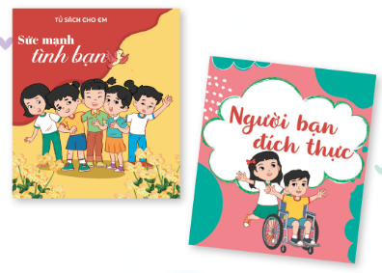  - GV cho HS chuẩn bị các tờ giấy nhiều màu sắc và phổ biến hoạt động: Hãy viết thông điệp yêu thương để gửi đến những người bạn của mình và trang trí cho thông điệp thật sinh động.  - GV hướng dẫn HS trao thông điệp yêu thương cho các bạn.  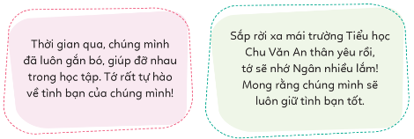  - GV hướng dẫn HS tự đánh giá kết quả đã đạt được sau khi tham gia các hoạt động của chủ đề Những người bạn quanh em. HS hoàn thành Phiếu tự đánh giá sau chủ đề trong Vở thực hành Hoạt động trải nghiệm 5.  Em tự đánh giá kết quả học được từ chủ đề theo gợi ý  Hoàn thành tốt Hoàn thành Chưa hoàn thành  - Đề xuất những cách làm cụ thể để nuôi dưỡng, giữ gìn tình bạn.  - Giải quyết một số vấn đề nảy sinh trong mối quan hệ với bạn bè  * CỦNG CỐ  - GV nhận xét, tóm tắt lại những nội dung chính của bài học.  - GV nhận xét, đánh giá sự tham gia của HS trong giờ học, khen ngợi những HS tích cực; nhắc nhở, động viên những HS còn chưa tích cực, nhút nhát.  * NỐI TIẾP  - GV nhắc nhở HS:  + Ôn tập và thực hiện những kiến thức đã được học.  + Chuẩn bị trước Chủ đề 9 – Tuần 33. | - HS chú ý lắng nghe  - HS lắng nghe và vỗ tay tuyên dương những bạn có ý thức tốt, động viên những bạn còn kém.  - HS trao đổi sách.  - HS chia sẻ.  - HS đóng góp.  - HS thực hiện.  - HS trao thông điệp.  - HS đánh giá kết quả.  - HS lắng nghe, tiếp thu.  - HS lắng nghe, tiếp thu.  - HS lắng nghe, thực hiện.

IV. ĐIỀU CHỈNH SAU BÀI DẠY
………………………………………………………………………………………………………………………………………………………………………………………………………………………………………………………………………………………………………………………………………………………………

